北 京 公 路 学 会 信 息
2019年第16期（总第254期）
北京公路学会 2019年10月25日

北京公路学会换届选举委员会第二次会议

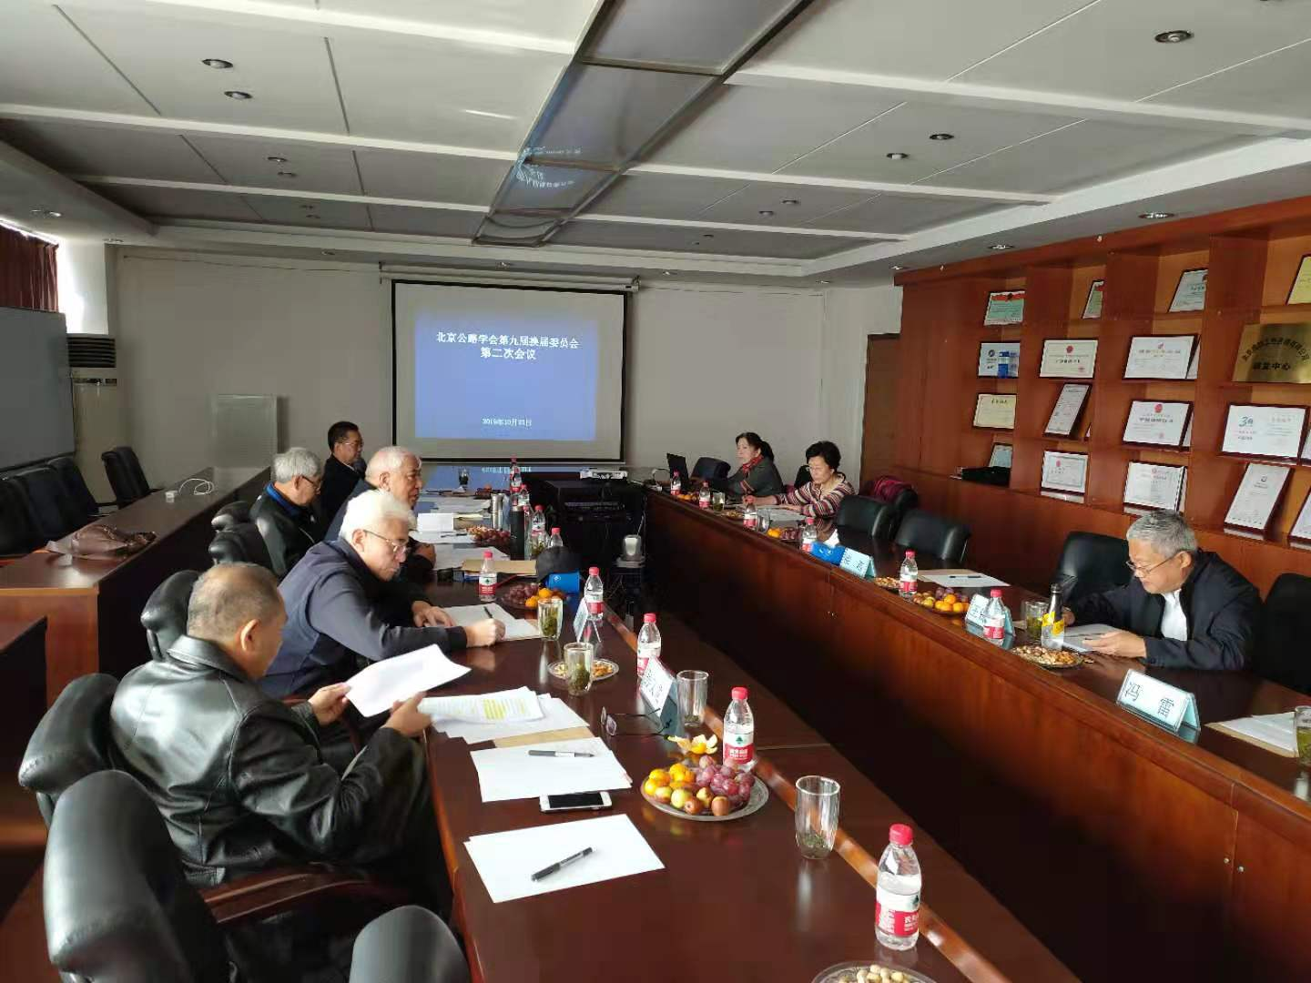
北京公路学会换届选举委员会第二次会议2019年10月23日上午，在逸群工程咨询有限公司302会议室召开。会议由换届选举委员会主席董平如主持。
会议主要内容：王平原秘书长汇报了换届选举委员会第一次会议后的各项工作情况。会议根据市民政局最新版《社会团体章程示范文本》，讨论了《北京公路学会章程》的部分条款修改意见。根据市民政局换届文件附件8的要求，讨论了“北京公路学会第九届会员代表大会换届选举办法”。
换届选举办公室汇报了各单位会员报名参加第九届会员代表大会的代表、各单位会员推荐的第九届理事会理事以及推荐监事人员的情况。
会议结束时，董平如主席对下一步的工作提出了具体要求，积极筹备换届选举委员会第三次会议，为召开第九届代表大会做好最后的准备工作。换届选举委员成员及办公室人员参加了会议。

学会荣获“2019年全国科普日活动先进单位”

为了弘扬科学精神，普及科学知识，落实交通运输部《关于加强交通运输科学技术普及工作的指导意见》，促进科学普及与科技创新协同发展，根据中国科协《2019年全国科普日活动通知》要求，中国公路学会在全国科普日期间，组织开展了“礼赞共和国、智慧新生活—公路知识普及宣传活动”。为了鼓励先进，树立典型，中国公路学会近日对北京公路学会等29家单位授予“2019年全国科普日活动先进单位”；授予王平原秘书长等17人为“2019年全国科普日活动先进个人”。

知识管理助力公路行业企业高质量研讨会召开

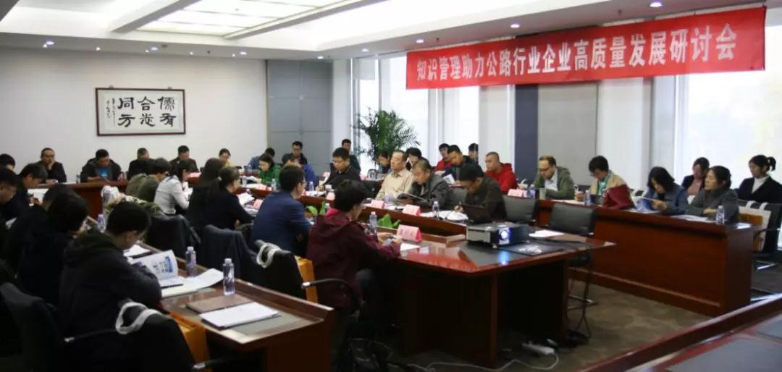
为有效提高公路行业知识管理方法和水平，促进公路行业企业高质量发展，展示、交流公路行业知识管理与知识服务建设成果，推进其更好的服务公路行业的管理决策、科技创新和各项业务工作，促进企业智慧转型发展，由北京公路学会主办、同方知网（北京）技术有限公司承办的“知识管理助力公路行业企业高质量发展研讨会”于2019年10月18日在北京召开。来自北京公路学会桥梁隧道、筑养路机械、高速公路运营管理、工程地质、监理检测、道路工程、养护绿化7个专业委员会、北京逸群工程咨询有限公司、北京京投交通发展有限公司、北京市市政一工程有限责任公司、北京市市政六工程有限责任公司、北京市勘察设计研究院有限公司、首发集团京沈分公司、北京市道路工程质量监督站、招商公路京津塘分公司、北京养护集团等多家北京公路学会的会员单位代表共50余人出席了本次会议。
北京公路学会王平原秘书长、同方知网基建与能源知识管理事业本部李洁总经理首先致辞，同方知网基建与能源知识管理营销中心闵艳丽总经理、吕韬副总经理以及交通运输部规划设计研究院李可研究员分别在研讨会做了主旨报告；与会的代表还进行了互动交流。

